Необычные идеи для игр с ребёнком в режиме самоизоляции

Совместные игры — это невероятно простой способ оставить в воспоминаниях ребенка яркий след и укрепить моторику, логику и отношения!

Детям необходимо постоянно двигаться и познавать окружающий мир. Особенно начальным классам интересно абсолютно всё и им очень хочется поделиться своими открытиями с мамой и папой. Даже если у вас трудоёмкая работа на удалёнке или много дел по хозяйству, постарайтесь выделить немного времени своему ребёнку и научите его делать что-то новое.

Самолет из соломинки

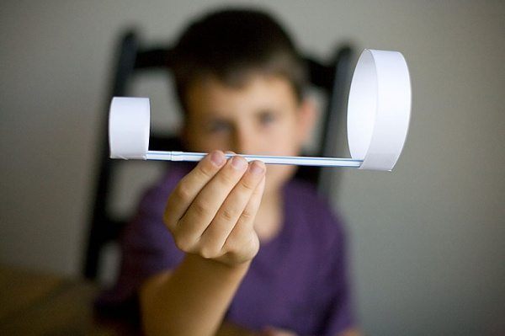
Из плотной бумаги сделайте три полоски размером 2,5 см в ширину и 13 см в длину. С помощью скотча склей две из этих полосок вместе, замкнув их в круг. Из третьей тоже сделай круг. Один конец соломинки помести внутрь меленького круга, другой – большого и закрепи их скотчем. Такой самолет летает лучше обычного.

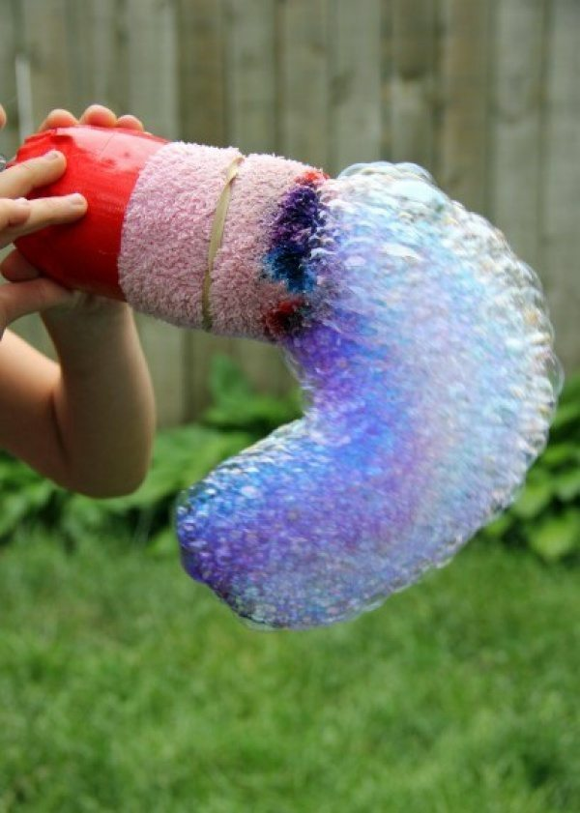
Радуга из мыльных пузырей
Возьмите пластиковую бутылку и отрежьте у нее один конец, Затем натяните на получившуюся дырку носок и закрепите его клейкой лентой. Капните на носок пищевыми красителями. Смешайте средство для мытья посуды с небольшим количеством воды. После того окуните носок в эту смесь и выдувайте радужные пузыри.

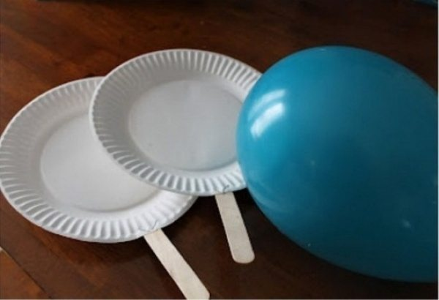
Неординарный теннис
Альтернативой обычному теннису может стать соревнование с использованием одноразовых тарелок, палочек от мороженого и воздушного шара.

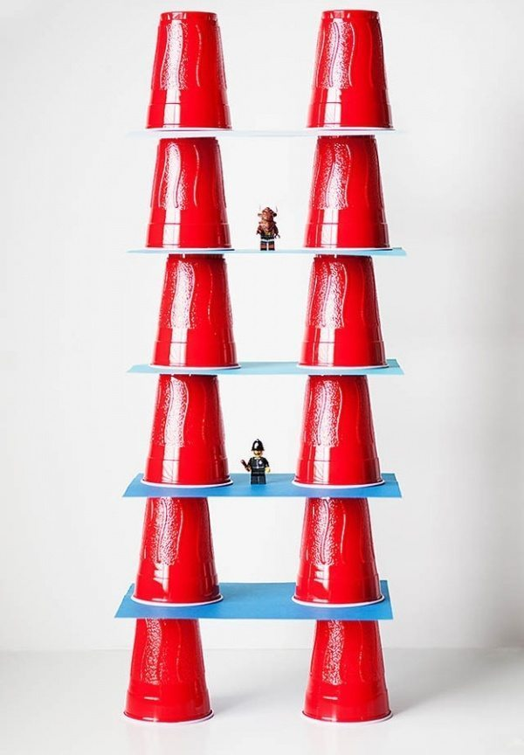

Башни
Пластиковые стаканчики можно использовать для постройки башен.

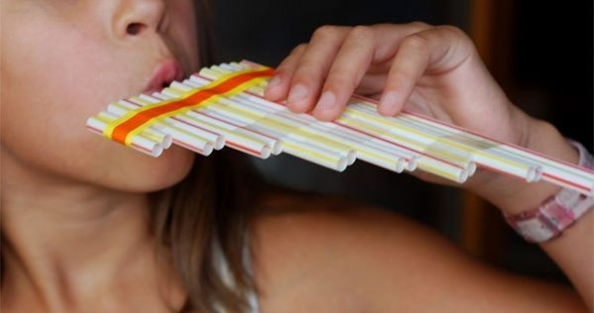
Музыкальный инструмент из соломинок
Возьмите 6–8 соломинок и разрежьте их на разные части. Отрежьте полоску скотча и расположите соломинки от короткой до самой длинной. Зафиксируйте получившийся инструмент с помощью скотча.

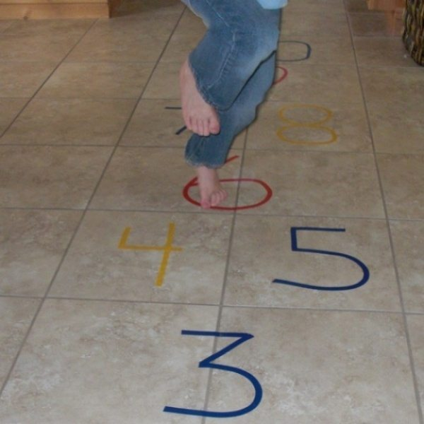
Классики дома
Расчертите поле для «классиков» или любой другой игры с помощью обычной изоленты. Теперь играть можно не только летом.
Ваши дети влюбятся в эти игры, как только вы их им продемонстрируете. Теперь вы сможешь выделить немного времени и для себя, пока дети будут заняты оригинальными играми!

Желаю хорошо провести время вместе! Дети – это самое дорогое, что у нас есть, наше будущее!

